Totul despre Junimea

Atestat informatică

Elev: Voicu Mara

Profesor: Constantin Mihaela

Colegiul National “Nichita Stanescu” Ploiesti

Cuprins

1. Argument......................................................................... ......................................................................... ......................................................................... ......................................................................... ......................................................................... ......................................................................... ......................................................................... ......................................................................... ......................................................................... ......................................................................... ......................................................................... ......................................................................... ......................................................................... ......................................................................... ......................................................................... ......................................................................... ......................................................................... .........................................................................3
2. Prezentarea lucrarii......................................................................... ......................................................................... ......................................................................... ......................................................................... ......................................................................... ......................................................................... ......................................................................... ......................................................................... ......................................................................... ......................................................................... ......................................................................... ......................................................................... ......................................................................... ................................................................................................................4
3. Bibliografie: ......................................................................... ......................................................................... ......................................................................... ......................................................................... ......................................................................... ......................................................................... ......................................................................... ......................................................................... ......................................................................... ......................................................................... ......................................................................... ......................................................................... ......................................................................... ......................................................................... ......................................................................... ......................................................................... ........................................................9
4. Argument

Am ales aceasta tema deoarece, pe parcursul scolii, am auzit destul de multe lucruri despre Societatea Junimea, astfel ca am dorit sa-mi extind orizontul cunostintelor in privinta acesteia.

Prin acest atestat mi-am pus in valoare cunostintele din domeniul realizarii paginilor web in timp ce mi-am marit cunostintele despre Societatea Junimea.

1. Prezentarea lucrării

Pe prima pagina a lucrarii este prezentat subiectul, impreuna cu o parte prin care este prezentat la scara larga ce informatii acopera lucrarea, impreuna cu detalii de contact.

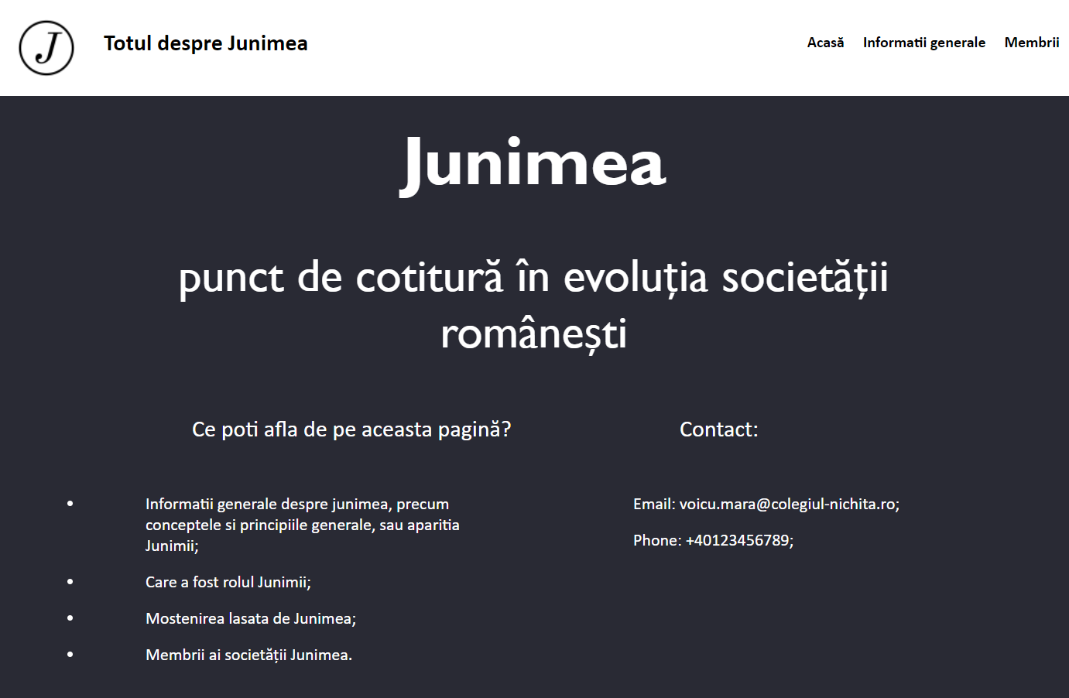

In coltul din dreapta sus a paginii se poate observa un mic meniu, care contine cele trei pagini ale lucrarii: prima, pe care ne si aflam la inceputul lucrarii, “Acasa”, a doua, “Informatii generale”, care contine majoritatea informatiilor din aceasta lucrare, iar a treia, “Membrii”, care contine, dupa cum spune si titlul, membrii societatii si cateva informatii in plus despre acestia.

A doua pagina, “Informatii generale”, arata in felul urmator:

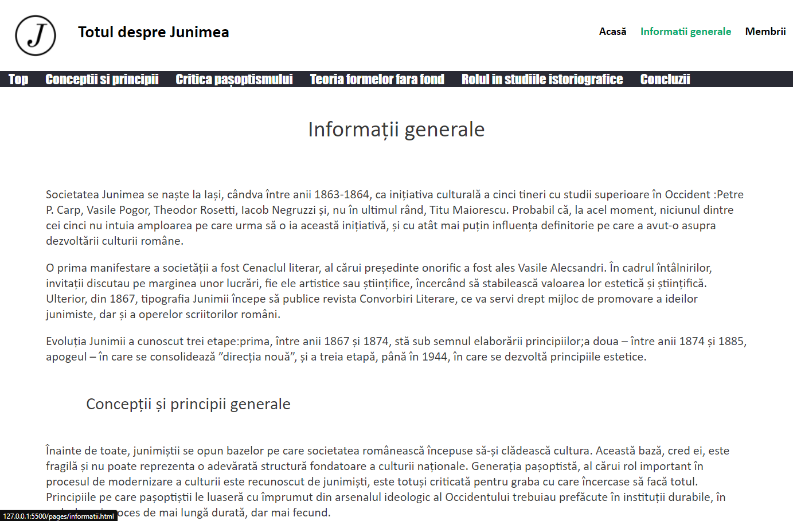

In partea de sus a paginii, sub meniul de navigatie, putem vedea un sub-meniu, care ramane cu noi pe tot parcursul navigarii pe pagina, ce ne arata cuprinsul paginii. La apasarea pe butonul “Top”, vei fi transportat in partea de sus a paginii. Acesta este folositor odata ce te plimbi mai mult pe pagina si doresti sa ajungi inapoi sus.

Tot asa, la randul lor, celelalte butoane te transporta la un anumit capitol sugerat de numele butonului.

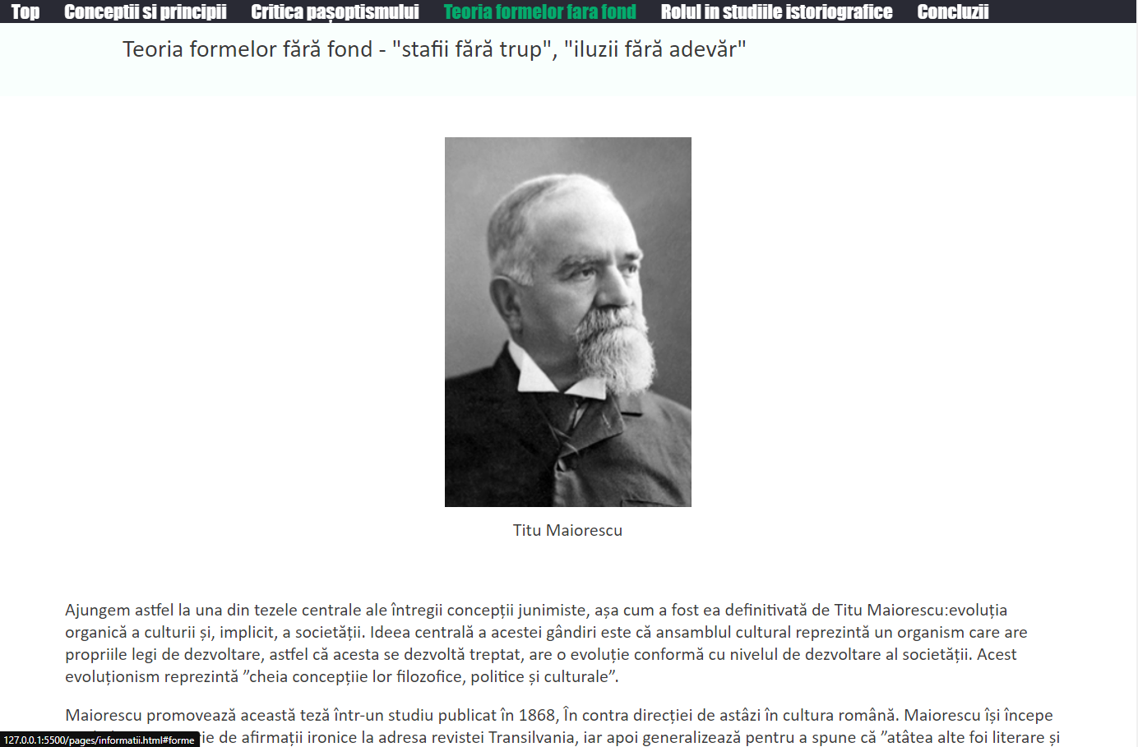

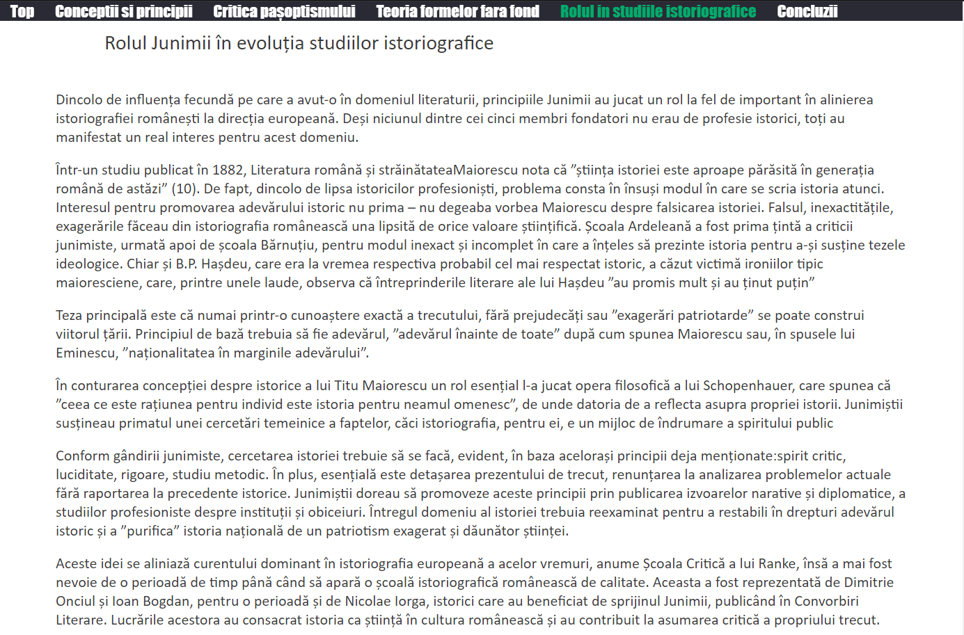

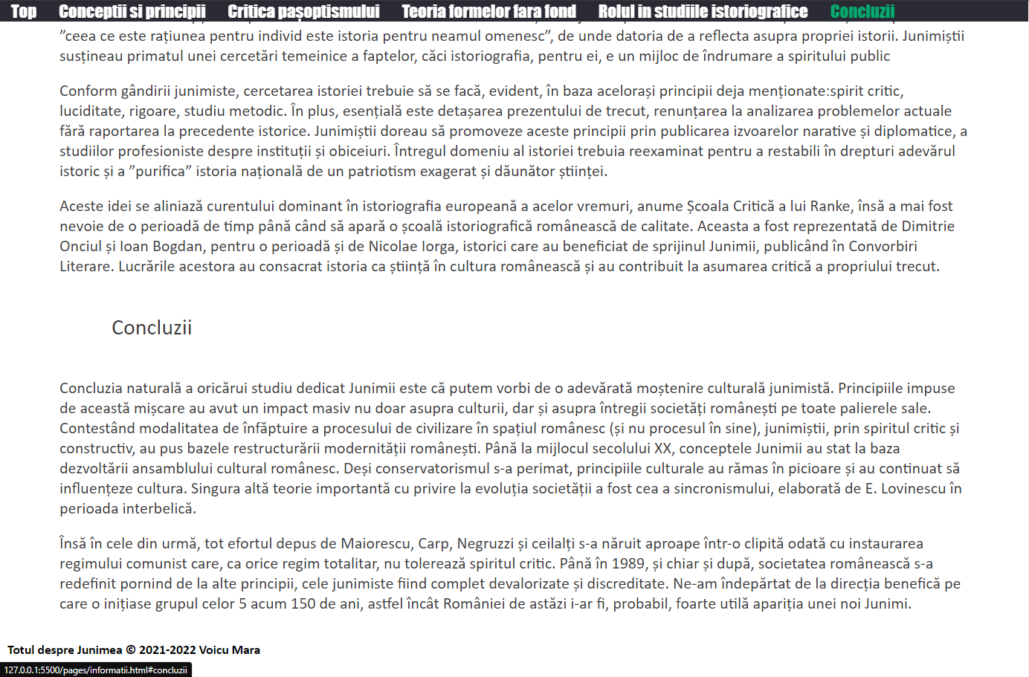

Ultima pagina, “Membrii”, prezinta Societatea Junimea si membrii ei, impreuna cu cateva informatii in plus, despre acestia, si chiar despre Junimea.

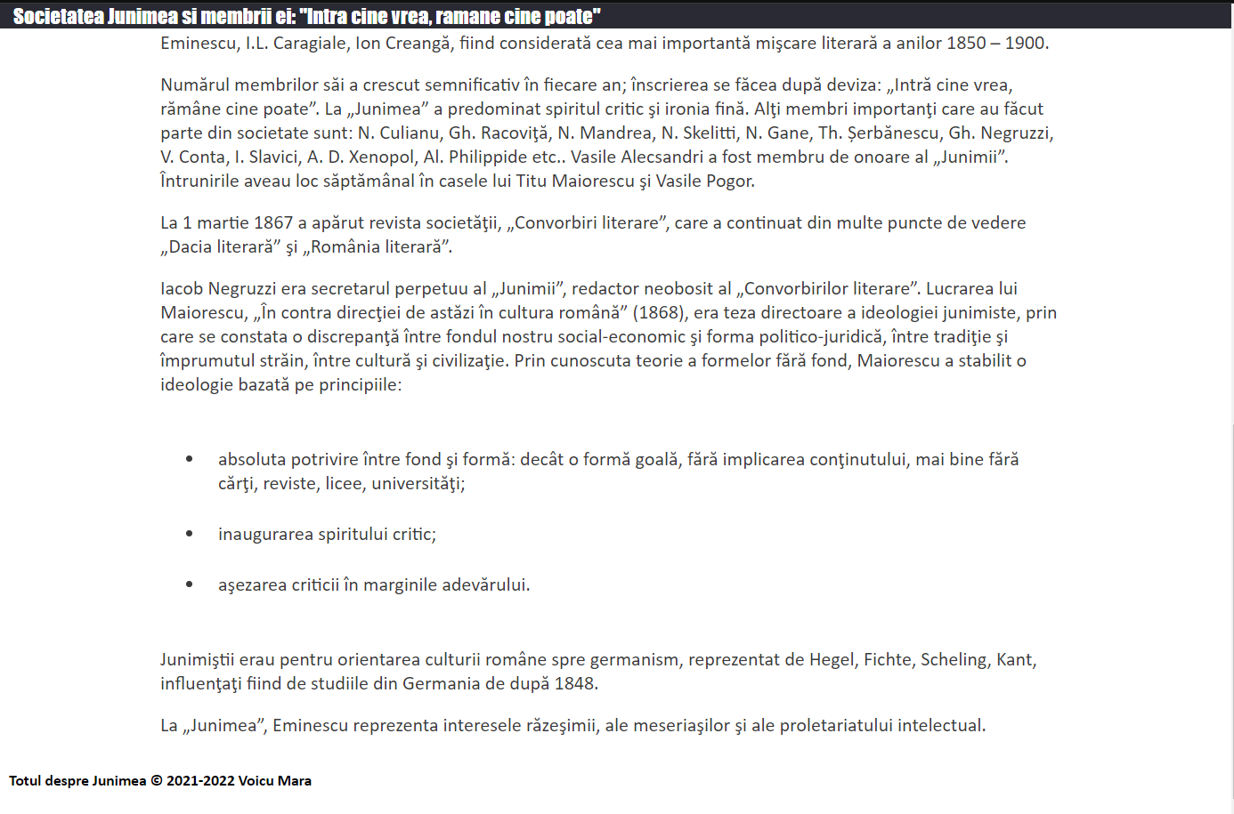

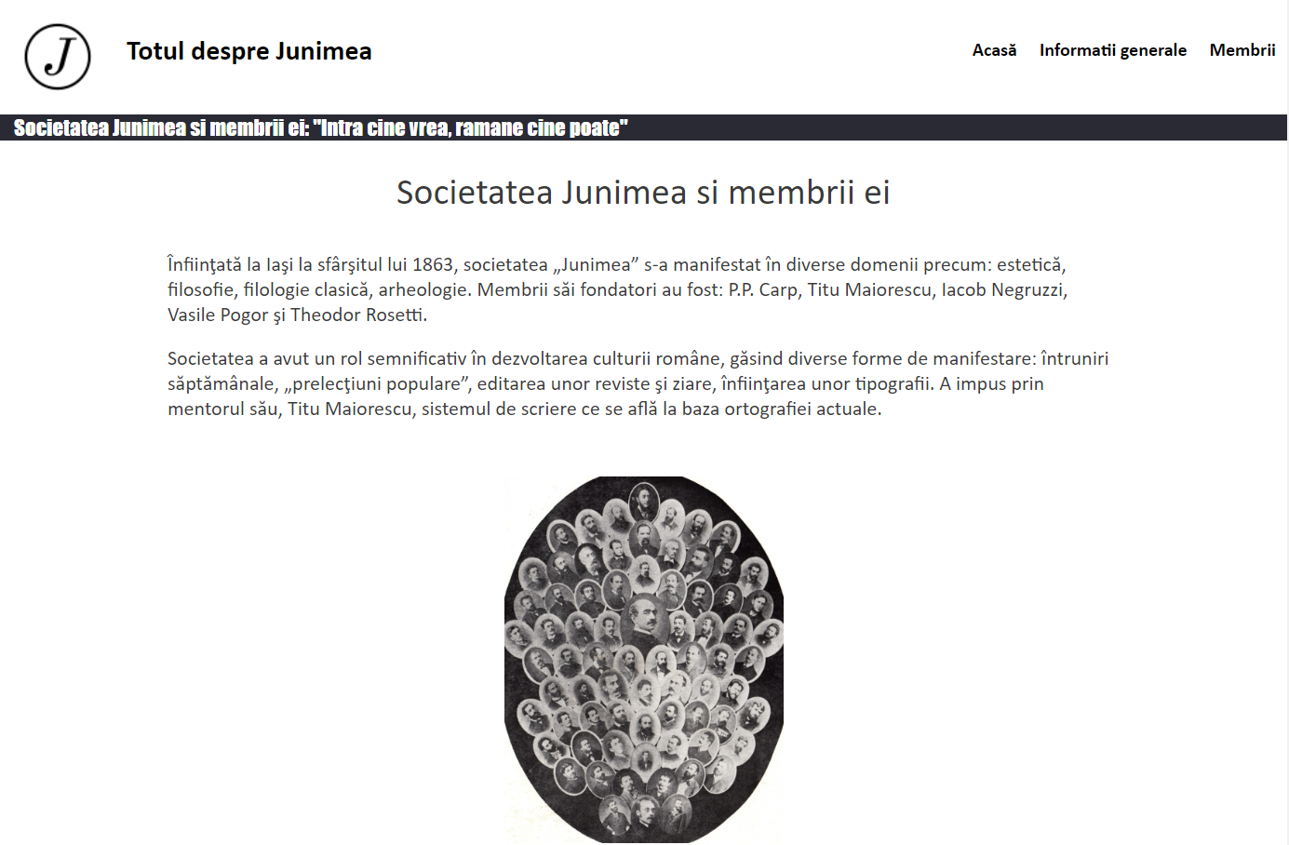

1. Resurse Hardware si Software

Fiind realizat in HTML, funcționarea corectă depinde de foarte puțini factori la nivel hardware.

Configurația minimă necesară :

* procesor la 133MHz
* min. 32 MB RAM (de preferat cel putin 64 MB)
* o placă video care să suporte mai mult de 256 de culori (opțional pentru o afișare corectă a detaliilor)

Este necesară o versiune a browser-ului care să permită recunoașterea tuturor comenzilor ( testul a fost făcut cu Internet Explorer 6.0 ), și de asemenea este obligatoriu un *flash player*, sau un « patch » pentru flash.

Condiții de testare: proiectul a fost făcut si testat pe un PC AMD Athlon 1700MHz, la 256 MB DDRAM, sistem de operare MS Windows Xp.

1. Bibliografie / Site-uri ajutatoare

* <https://historia.ro/sectiune/actualitate/junimea-punct-de-cotitura-in-evolutia-societatii-584351.html>
* <https://destepti.ro/junimea-si-membrii-ei-intra-cine-vrea-ramane-cine-poate>
* <https://developer.mozilla.org/en-US/docs/Web/CSS/flex-basis>
* <https://www.freecodecamp.org/news/how-to-keep-a-navbar-at-the-top-of-my-viewport/>